Техническое задание на создание обработки или правил обмена:
Перенос остатков ОС между учреждениями/базами через документы передачи и принятия к учету [БГУ 2.0]
- Две бюджетные организации объединяются в одну организацию. Одна ликвидируется и передает всё своё имущество второй. Бухгалтерский учет в обеих организациях ведётся в типовой конфигурации «Бухгалтерия государственного учреждения 2.0». Базы полностью идентичны. В организации, которая ликвидируется уже сформированы документы по передаче ОС.
Наша задача с помощью обработки или может быть с помощью разработанных правил обмена данными выгрузить в XML-файл (через встроенную в конфигурацию обработку «Универсальный обмен данными в формате XML. Версия 2.1.8») из ликвидируемой базы документы : "Передача объектов ОС, НМА, НПА" и загрузить их в принимаемую базу в виде документов: «Принятие к учету ОС, НМА, НПА».
- Переносу подлежат ОС, числящиеся на балансе (101, 102, 103) и забалансе (21), (01), (02)

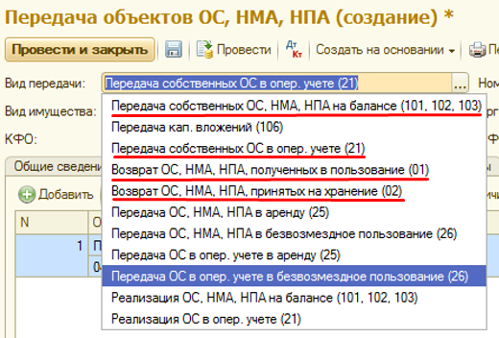

В ликвидируемой базе уже созданы и проведены документы вида: "Передача объектов ОС, НМА, НПА"

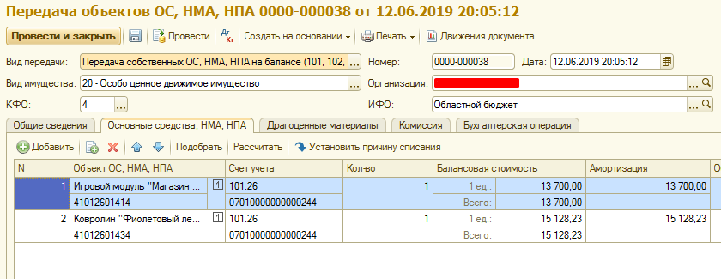

В принимаемой базе должны быть созданы документы вида: «Принятие к учету ОС, НМА, НПА»

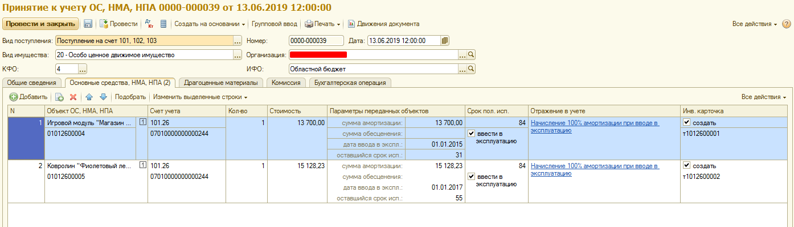

Вкладка – Бухгалтерская операция

Для 101 счетов

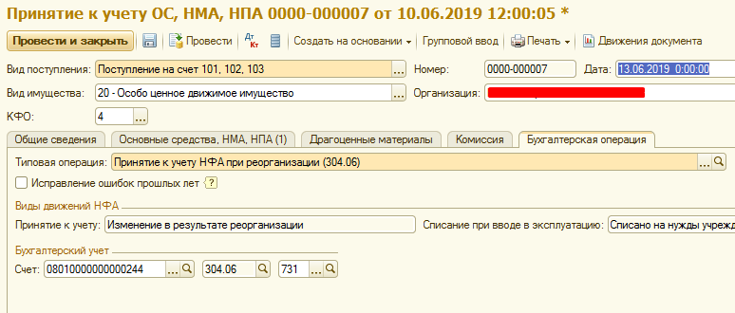
Если по КФО=2 появляется поле: Налоговый учёт, заполняем следующим значением:
Для 01 счетов
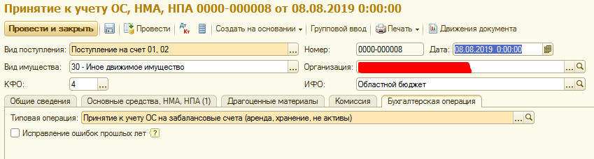
Для 21 счетов
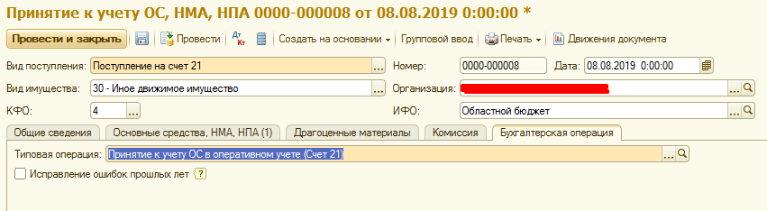
Особенности переноса:
- Поле ИФО в документах связываем по Наименованию.
- При переносе помимо документов создаются все связанные с этим документом справочники (Основные средства, Инвентарные номера и т.д.).
- Должна быть проверка на уникальность Инвентарного номера. Если инвентарные номера совпадают, то вновь создаваемому элементу в начале номера присваиваем префикс А (рус.) Пример: А01012600005.
- Должна быть проверка на уникальность поля Код элемента справочника «Основные средства». Если коды совпадают, то вновь создаваемому элементу вместо 1-го символа в коде присваиваем префикс А (рус.) Пример: А00000000000009.

- ВАЖНО! В документе «Принятие к учету ОС, НМА, НПА» для всех ОС стоимостью 10000 руб. и менее, в графе «Отражение в учете» принудительно поменять Порядок погашения стоимости в бухгалтерском учёте. Вместо: Начисление амортизации – Списание при вводе в эксплуатации.
Есть одно исключение: кроме ОС, у которых в карточке установлен тип НФА – Библиотечный фонд.

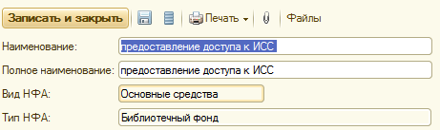

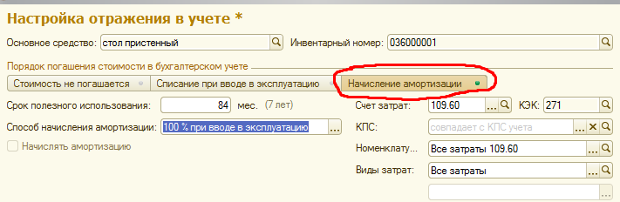
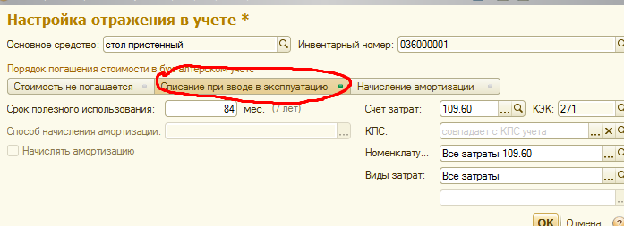

- Справочник «Основные средства» обязательно переносим следующие поля:
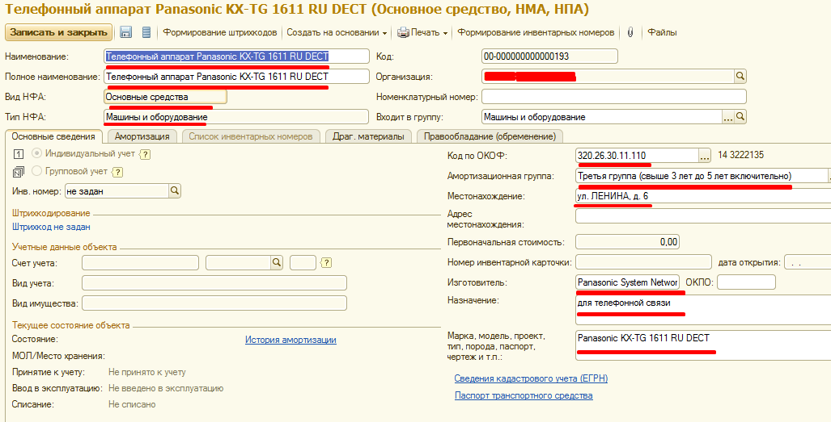

- Структура справочника «Основные средства» остается прежней, но верхним уровнем будет папка под названием – ПЕРЕНОС.
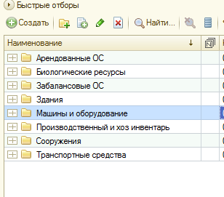
- Соответствие видов передачи и видов поступления по документам:
"Передача объектов ОС, НМА, НПА" | «Принятие к учету ОС, НМА, НПА»
Передача собственных ОС, НМА, НПА на балансе (101, 102, 103) | Поступление на счет 101, 102, 103
Передача собственных ОС в опер. учете (21) | Поступление на счет 21
Возврат ОС, НМА, НПА, полученных в пользование (01) | Поступление на счет 01, 02
Возврат ОС, НМА, НПА, принятых на хранение (02) | Поступление на счет 01, 02

